Лабораторна робота №8
Створення моделі захисної решітки

Захисна решітка, яка виготовлена з дроту, представляє собою ряд концентричних кіл, які утворюють сферичну поверхню. Решітка кріпиться по периметру корпуса вентилятора за допомогою саморізів.
Габаритні розміри решітки такі:
• Діаметр дроту — 1.50 мм;
• Відстань між сусідніми отворами — 72.00 мм;
• Висота решітки — 10.00 мм;
• Відстань між концентричними колами — 10.00 мм;
• Кількість кіл — 4;
• Діаметр кріпленої скоби — 6.00 мм.
Для роботи необхідні наступні панелі інструментів:
• Features (Елементи);
• Reference Geometry (Довідкова геометрія);
• Sketch (Ескіз);
• Sketch Tools (Інструменти ескіза);
• Standard Views (Стандартні вигляди);
• Tools (Інструменти);
• View (Вид).
Також необхідно вміти користуватися:
• Елементами допоміжної геометрії;
• Інструмент Equations (Рівняння).
Для створення моделі решітки, необхідно сформувати дугообразний елемент
кріплення решітки, скобу кріплення, концентричні елементи у формі кіл з дроту та розмножити елементи кріплення решітки.ї

Створення елемента кріплення решітки

Елементи кріплення решітки розташовані по діагоналі корпусу вентилятора. Виходячи з міжцентрової відстані між отворами (72 мм) і діаметром скоби кріплення (6.00 мм), довжина проекції дуги на площину може бути обчислена за формулою 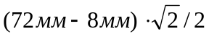, і дорівнює приблизно 93 мм. Для обчислення цього розміру, як і деяких інших, необхідно використати інструмент Equations (Рівняння). Такий підхід дозволяє зберігати відношення між розмірами решітки і корпусу вентилятора у випадку наступних змін розмірів компонентів.
1. Створіть новий документ деталі.
2. Виберіть площину Front.
3. Натисніть кнопку Normal To (Перпендикулярно вибраній площині) на панелі інструментів Standard Views.
4. Натисніть кнопку Sketch (Ескіз) на панелі інструментів Sketch (Ескіз), щоб відкрити ескіз.
5. Натисніть кнопку Centerpoint Arc (Дуга з вказанням центру) на панелі інструментів Sketch Tools (Інструменти ескіза) або виберіть Tools, Sketch Entities, Centerpoint Arc (Інструменти, Об’єкти ескізу, Дуга з вказанням центру) з головного меню.
6. Нарисуйте у першому квадранті дугу довільного розміру, центр якої знаходиться нижче вихідної точки.
7. Присвойте ескізу ім’я «Дуга».
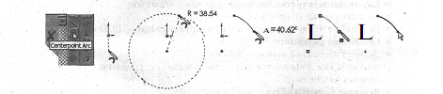
8. Натисніть кнопку Dimension (Розмір) на панелі інструментів Sketch Relations (Взаємозв’язки ескіза) або виберіть Tools, Dimensions, Parallel (Інструменти, Розміри, Паралельний) з головного меню.
9. Присвойте розміру імена і наступні значення:
• Висота лівого краю дуги над вихідною точкою або «Висота» — 10.00 мм;
• Зміщення лівого краю дуги від вихідної точки або «Зміщення» — 5.00 мм;
• Відстань від правого краю дуги до вихідної точки або «Довжина дуги» — довільне.
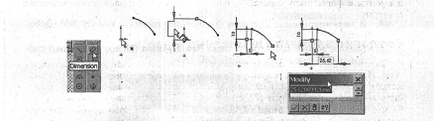

10. Натисніть кнопку Add Relation (Додати взаємозв’язки) на панелі інструментів Sketch Relations (Взаємозв’язки ескіза) або виберіть Tools, Relations, Add (Інструменти, Взаємозв’язки, Додати) з головного меню.
11. В Диспетчері властивостей Add Relations (Додати взаємозв’язки) задайте такі взаємозв’язки:
• Вихідна точка і правий край дуги — Horizontal;
• Вихідна точка і центр дуги — Vertical.
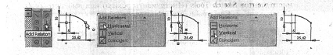
Ескіз зафарбований в чорний колір і повністю визначений. Визначіть розмір «Довжина дуги».
12. Наведіть курсор на розмір «Довжина дуги» і натисніть ЛКМ.
13. Натисніть кнопку Equations (Рівняння) на панелі інструментів Tools (Інструменти) або виберіть Tools, Equations з головного меню.
Панель інструментів Tools (Інструменти) надає інструменти для замірів і визначення масових характеристик моделі, і для створення рівняннь.

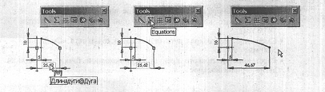
14. В діалоговому вікні Equations (Рівняння) натисніть кнопку Add (Додати).
15. Введіть в поле діалогового вікна New Equation (Нове рівняння) наступний вираз: „Довжинадуги@Дуга”, і натисніть ОК.
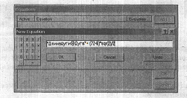

16. Введене рівняння з’явиться в полі діалогового вікна Equations (Рівняння).

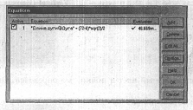

17. В полі Evaluates... (Обчислення...) з’явиться обчислене значення рівняння.
Розмір задається у форматі «ім’я розміру» @ «ім’я ескізу або елемента». Тут введені значення розмірів «72 мм» і «6 мм» в явному вигляді.
Далі, після побудови моделі корпуса вентилятора, ці розміри можна замінити власними іменами.
18. У діалоговому вікні натисніть ОК. Рисування ескіза дуги завершено.
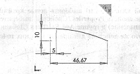
19. Натисніть кнопку Sketch (Ескіз) на панелі інструментів Sketch (Ескіз), щоб закрити ескіз.
20. Натисніть клавішу F, щоб змінити вигляд розміру екрана.

Створення допоміжної дуги

Так як один і той самий ескіз не можна використовувати в деуількох елементах, в SolidWorks допускаєтся дублювання ескізів і конструктивних елементів. В даному випадку ескіз дуги буде використовуватися в якості направляючої і лінії прив’язки концентричних кіл.
21. Наведіть курсор на ескіз «Дуга», який розташований в дереві проекта FeatureManager (Диспетчера конструктивних елементів) і натисніть ЛКМ.
22. Не відпускаючи кнопки, натисніть клавішу Ctrl, перетягнувши ескіз в графічну область. При цьому форма курсора зміниться на .
23. В дереві проекта з’явиться новий ескіз з ім’ям (-)Sketch2, який розташований під ескізом «Дуга».
24. Присвойте цьому ескізу ім’я «Допоміжна дуга».
Зробити копію ескіза (або елемента) можно також стандартними засобами Windows. Виділіть в дереві проекта FeatureManager (Диспетчера конструктивних елементів) ескіз «Дуга». Натисніть Ctrl+C. Натисніть на вільному полі графічної області. Натисніть Ctrl+V. В дереві проекта з’явиться новий ескіз.
25. Натисніть ПКМ на імені ескіза «Допоміжна дуга» в дереві проекта FeatureManager (Диспетчера конструктивних елементів) і виберіть з контекстного меню команду Edit Sketch (Редагувати ескіз).
26. Виділіть в графичній області дугу, в Диспетчері властивостей Arc (Дуга) відмітьте параметр For construction (Допоміжна геометрія), який розташований у групі Options (Параметри), і натисніть ОК. Стиль лінії зміниться з суцільної на штрих-пунктирну.
27. Змініть дугу так, щоб розділити ескізи «Дуга» і «Допоміжна дуга».
28. При натиснутій клавіші Ctrl виберіть дві дуги. В Диспетчері властивостей Properties виберіть параметр Coradial в группе Add Relations (Додати взаємозв’язки).
29. При натиснутій клавіші Ctrl виберіть ліві крайні точки двох дуг. В Диспетчері властивостей Properties виберіть параметр Coincident (Співпадіння) в групі Add Relations (Додати взаємозв’язки).
30. Повторіть ці самі дії для правих крайніх точок дуг.
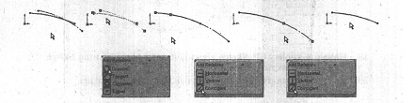
31. Натисніть кнопку Sketch (Ескіз) на панелі інструментів Sketch, щоб закрити ескіз.
Копія ескіза «Дуга» створена, і вона буде повторювати всі зміни вихідного ескіза.

Створення тривимірної дуги
Тривимірна дуга створюється на основі траєкторії дуги і її поперечного перетину. Поперечний перетин знаходиться на площині, перпендикулярній ескізу «Дуга».
32. Натисніть кнопку Isometric на панелі інструментів Standard Views.
33. Натисніть кнопку Plane (Площина) на панелі інструментів Reference Geometry (Допоміжна геометрія) або виберіть Insert, Reference Geometry, Plane (Вставка, Допоміжна геометрія, Площина) з головного меню.
34. В Диспетчері властивостей Plane (Площина) виберіть Normal to Curve (Перпендикулярно кривій), вкажіть в графічній області лівий край дуги і натисніть ОК.
35. Присвойте площині ім’я «Площина 1».
36. Натисніть клавішу F, щоб змінити вигляд розміру екрана.
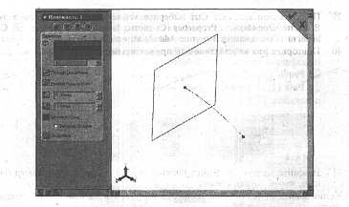
Нарисуйте ескіз поперечного переріру тривимірної дуги.
37. Виберіть площину «Площину 1».
38. Натисніть кнопку Normal To (Перпендикулярно вибраній площині) на панелі інструментів Standard Views.
39. Натисніть кнопку Sketch (Ескіз) на панелі інструментів Sketch (Ескіз), щоб відкрити ескіз.
40. Натисніть кнопку Circle (Коло) на панелі інструментів Sketch Tools (Інструменти ескіза) або виберіть Tools, Sketch Entities, Circle (Інструменти, Об’єкти ескіза, Коло) з головного меню.
41. Нарисуйте коло довільного діаметру з прив’язкою центра кола до вихідної точки площини.
42. Вкажіть діаметр кола — 1.50 мм і присвойте ім’я «Перетин».
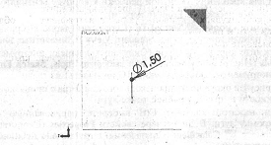
43. Натисніть кнопку Sketch (Ескіз) на панелі інструментів Sketch (Ескіз), щоб закрити ескіз.
44. Натисніть кнопку Isometric на панелі інструментів Standard Views.
45. Натисніть кнопку Sweep (По траєкторії) на панелі інструментів Features (Елементи) або виберіть Insert, Boss/Base, Sweep з головного меню.
46. В Диспетчері властивостей Sweep (По траєкторії) в групі Profile and Path (Профиль і траєкторія) виберіть: iff Profile (Профіль) — ескіз «Перетин»,
- Path (Траєкторія) — ескіз «Дуга»,
і натисніть ОК.

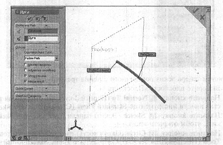

Формування скоби кріплення

Скоба кріплення представляє собою зігнутий кінець дроту, призначений для кріплення захисної решітки до корпусу вентилятора.
47. Виберіть площину Front.
48. Натисніть кнопку Normal To (Перпендикулярно вибраній площині) на панелі інструментів Standard Views.
49. Натисніть кнопку Circle (Коло) на панелі інструментів Sketch Tools (Інструменти ескіза) або виберіть Tools, Sketch Entities, Circle (Інструменти, Об’єкти ескіза, Коло) з головного меню.
50. Нарисуйте коло довільного діаметра з прив’язкою центра кола до правої крайньої точки дуги.
51. При натиснутій клавіші Ctrl виберіть нарисоване коло та верхню крайню точку тривимірної дуги. В Диспетчері властивостей Properties виберіть параметр Coincident (Співпадіння) в групі Add Relations (Додати взаємозв’язки).
52. Натисніть кнопку Centerline (Осьова лінія) на панелі інструментів Sketch Tools (Інструменти ескіза) або виберіть Tools, Sketch Entity, Centerline (Інструменти, Об’єкти ескіза, Осьова лінія) з головного меню.
53. Нарисуйте вертикальну лінію правіше центра кола.
54. Натисніть кнопку Dimension (Розмір) на панелі інструментів Sketch Relations (Взаємозв’язки ескіза) або виберіть Tools, Dimensions, Parallel з головного меню.
55. Встановіть відстань між центром кола і осьовою лінією - 3.00 мм.
56. Присвойте розміру ім’я «Радіус скоби», а ескізу ім’я «Елементи скоби».
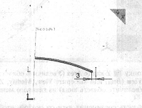
57. Натисніть кнопку Sketch (Ескіз) на панелі інструментів Sketch (Ескіз), щоб закрить ескіз.
58. Натисніть кнопку Isometric (Ізометрія) на панелі інструментів Standard Views.
59. Виділіть ескіз «Елементи скоби» і натисніть кнопку Revolved Boss/Base на панелі інструментів Features або виберіть Insert, Boss/Base, Revolve з головного меню.
60. В Диспетчері властивостей Revolve (Поворот) в групі Revolve Parameters (Параметри повороту) виберіть параметр Merge result (Об’єднати результат), задайте:
- Reverse Direction (Змінити напрям) — One-Direction (В одному напрямку);
Angle (Кут) — 330.00 градусів, і натисніть ОК.
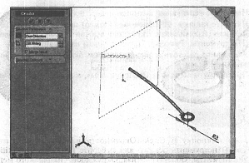
61. Натисніть кнопку Zoom to Area (Збільшити область вигляду) на панелі інструментів View або виберіть View, Modify, Zoom to Area з головного меню. Форма курсора набуде вигляду .
62. Збільшіть область з’днання дуги зі скобою, щоб розглянути їх з’єднання.
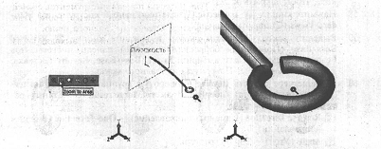
Щоб завершити з’єднання дуги зі скобою, нарисуйте на торцевій поверхні дуги сектор і розверніть його на 90.00 градусів. Для цього:
63. Натисніть кнопку Select (Вибір) на панелі інструментів Sketch (Ескіз) або натисніть Esc і виберіть торцеву поверхню дуги.
64. Натисніть кнопку Normal To (Перпендикулярно вибраній площині) на панелі інструментів Standard Views.
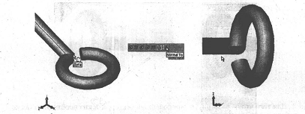
65. Натисніть кнопку Circle (Коло) на панелі інструментів Sketch Tools (Інструменти ескіза) або виберіть Tools, Sketch Entities, Circle (Інструменти, Об’єкти ескіза, Коло) з головного меню.
66. Нарисуйте коло довільного діаметру з прив’язкою центра кола до осі дуги.
67. Натисніть кнопку Line (Лінія) на панелі інструментів Sketch Tools (Інструменти ескіза) або виберіть Tools, Sketch Entities, Line (Інструменти, Об’єкти ескіза, Лінія) з головного меню.
68. Нарисуйте лінію, яка проходить через центр кола.
69. Натисніть кнопку Sketch Trim (Відсікати) на панелі інструментів Sketch Tools (Інструменти ескіза) або виберіть Tools, Sketch Tools, Trim (Інструменти, Інструменти ескіза, Відсікти) з головного меню.
70. Видаліть верхню частину кола і відрізки лінії, які виходять за контур кола.
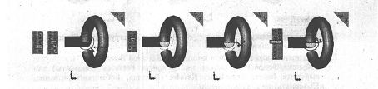
71. При натиснутій клавіші Ctrl виберіть нарисований сектор і кромку дуги. В Диспетчері властивостей Properties виберіть параметр Coradial в групі Add Relations (Додати взаємозв’яки).

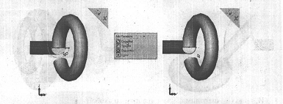
Для того щоб розвернути нарисований сектор, в ескіз необхідно також додати осьову лінію.
72. Натисніть кнопку Centerline (Осьова лінія) на панелі інструментів Sketch Tools (Інструменти ескіза) або виберіть Tools, Sketch Entities, Centerline (Інструменти, Об’єкти ескіза, Осьова лінія) з головного меню.
73. Нарисуйте горизонтальную осьову лінію.
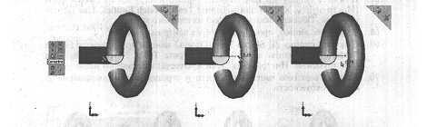
74. Натисніть кнопку Sketch (Ескіз) на панелі інструментів Sketch (Ескіз), щоб закрити ескіз.
75. Виділіть ескіз і натисніть кнопку Revolved Boss/Base на панелі інструментів Features або виберіть Insert, Boss/Base, Revolve з головного меню.
76. В Диспетчері властивостей Revolve (Поворот) в групі Revolve Parameters (Параметри повороту) виберіть:
Direction (Напрям) — One-Direction (В одном напрямку),
- Angle (Кут) — 90.00 градусів, і натисніть ОК.
77. Присвойте елементу ім’я «Замкнення».
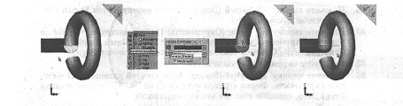
Округліть з’єднання дуги зі скобою.
78. Натисніть кнопку Isometric (Ізометрія) на панелі інструментів Standard Views.
79. Натисніть кнопку Zoom to Area (Збільшити область вигляду) на панелі інструментів View або виберіть View, Modify, Zoom to Area з головного меню.
80. Збільшіть область скоби і виберіть кромку з’єдання дуги зі скобою.
81. Натисніть кнопку Fillet (Округлення) або виберіть Insert, Features, Fillet/Round.
82. В Диспетчері властивостей Fillet (Округлення) в групі Items to Fillet (Округлити елементи) виберіть параметр Tangent Propagation (Розповсюдити вздовж лінії переходу), задайте: Radius (Радіус) — 0.50 мм, і натисніть ОК.
83. Присвойте елементу ім’я «Округлення».
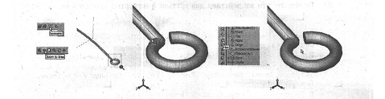

Формування захисної решітки
Захисна решітка складається з чотирьох концентричних кіл, які розташовані на відстані 10.00 мм одне від одного. Щоб сформувати захисну решітку, необхідно нарисувати її відсікання і траєкторію, а потім розвернути відсікання по траєкторії.
84. Виберіть площину Front.
85. Натисніть кнопку Normal To (Перпендикулярно вибраній площині) на панелі інструментів Standard Views.
86. Натисніть кнопку Sketch (Ескіз) на панелі інструментів Sketch (Ескіз), щоб відкрити ескіз.
87. Натисніть кнопку Circle (Коло) на панелі інструментів Sketch Tools (Інструменти ескізу) або виберіть Tools, Sketch Entities, Circle (Інструменти, Об’єкти ескіза, Коло) з головного меню.
88. Нарисуйте коло довільного діаметру.
89. Натисніть кнопку Select (Вибір). При натиснутій клавіші Ctrl виберіть коло. Форма курсора зміниться на 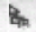. Використовуючи техніку Drag&Drop, зробіть ще три копії кіл.
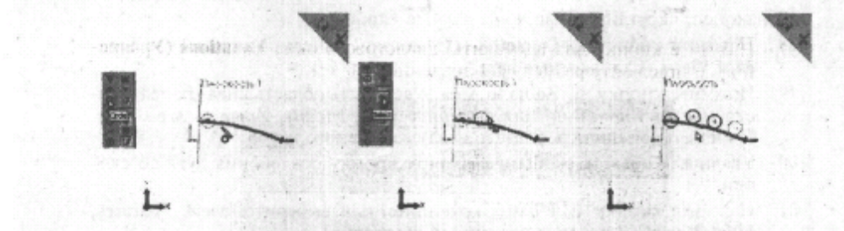
90. При натиснутій клавіші Ctrl виберіть лівий край осі дуги і центр першого кола. В Диспетчері властивостей Properties (Властивості) виберіть параметр Coincident (Співпадіння) в групі Add Relations (Додати взаємозв’язки).
91. При натиснутій клавіші Ctrl виберіть вісь дуги і центр друго кола. В Диспетчері властивостей Properties (Властивості) виберіть параметр  Coincident (Співпадіння) в групі Add Relations (Додати взаємозв’язки).
92. Повторіть ці дії для третього і четвертого кола.
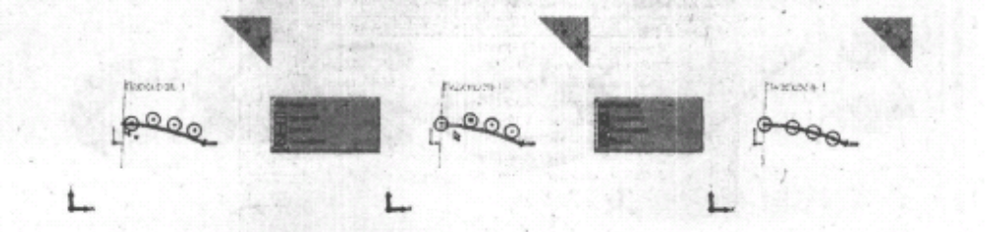
93. Присвойте ескізу ім’я «Відсікання сітки».
94. Натисніть кнопку Dimension (Розмір) на панелі інструментів Sketch Relations (Взаємозв’язки ескіза) або виберіть Tools, Dimensions, Parallel (Інструменти, Розміри, Паралельно) з головного меню.
95. Встановіть діаметри кіл і відстань між ними.
96. Виберіть діаметр першого кола і натисніть кнопку Equations (Рівняння) на панелі інструментів Tools (Інструменти).
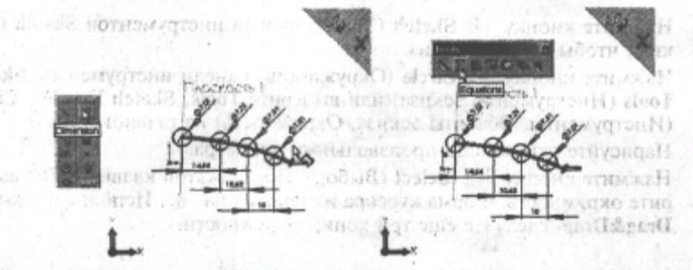
97. Натисніть кнопку Add (Додати) діалогового вікна Equations (Рівняння) і присвойте розміру D1 значення 1.50 мм. („D1@Відсікання сітки”=1,5).
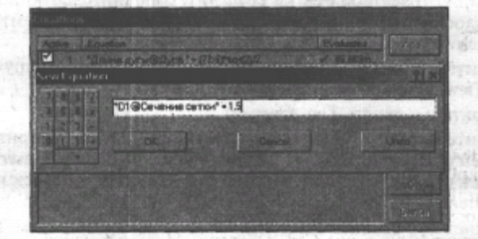
98. Виділяючи послідовно розміри D1, D3, D4, D5, D6, D7, додайте рівняння так, щоб отримати такий список:
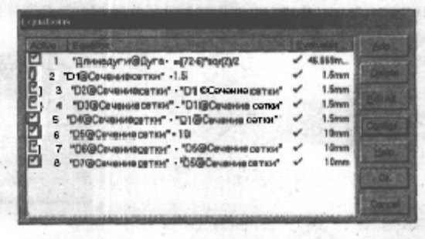
99. Натисніть ОК. Тепер розміри ескіза відповідають складеним рівнянням.
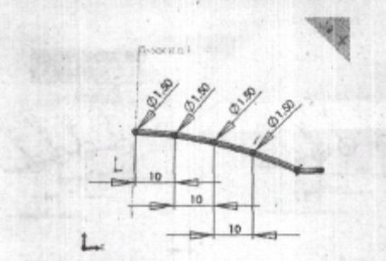
100. Натисніть кнопку Sketch (Ескіз) на панелі інструментів Sketch (Ескіз), щоб закрити ескіз.
Для рисування траєкторії сітки необхідно створити додаткову площину, паралельну площині Тор, яка проходить через центр першого кола відсікання сітки і лівий край дуги.
101. Натисніть кнопку 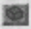 Isometric (Ізометрія) на панелі інструментів Standard Views.
102. Виберіть площину Тор.
103. Натисніть кнопку Plane (Площина) на панелі інструментів Reference Geometry (Довідкова геометрія) або виберіть Insert, Reference Geometry, Plane (Вставка, Довідкова геометрія, Площина) з головного меню.
104. В Диспетчері властивостей Plane (Площина) виберіть параметр Parallel Plane at Point (Паралельна площина в точці).
105. Вкажіть центр першого кола, і натисніть ОК.
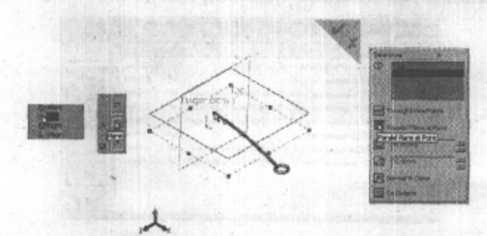
106. Присвойте створеній площині ім’я «Площина 2».
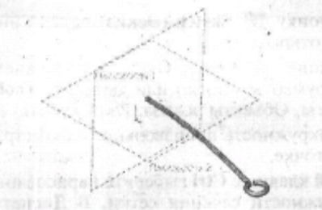
В подальшому також буде необхідна вісь обертання, сформована перетином площин Front і Right.
107. Натисніть кнопку 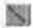 Axis (Вісь) на панелі інструментів Reference Geometry (Довідкова геометрія) або виберіть Insert, Reference Geometry, Axis (Вставка, Довідкова геометрія, Вісь) з головного меню.
В діалоговому вікні Reference Axis (Довідкова вісь) виберіть параметр Two Planes (Дві площини) і вкажіть послідовно площини Front і Right у дереві проекта FeatureManager (Диспетчера конструктивних елементів).
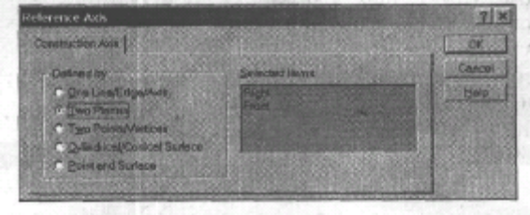
109. Натисніть ОК. Присвойте осі ім’я «Вісь обертання».
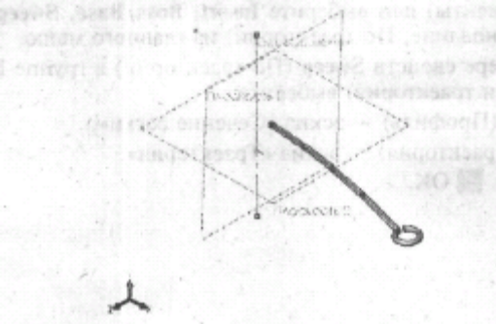
Нарисуйте траєкторію захисної сітки.
110. В дереві проекта FeatureManager (Диспетчера конструктивних елементів) виберіть «Площину 2».
111. Натисніть кнопку Sketch (Ескіз) на панелі інструментів Sketch (Ескіз), щоб відкрити ескіз.
112. Натисніть кнопку Circle (Коло) на панелі інструментів Sketch Tools (Інструменти ескіза) або виберіть Tools, Sketch Entities, Circle (Інструменти, Об’єкти ескіза, Коло) з головного меню.
113. Нарисуйте коло довільного діаметру з прив’язкою його центра до вихідної точки.
114. При натиснутій клавіші Ctrl виберіть нарисоване коло і центр першого кола відсікання сітки. В Диспетчері властивостей Properties (Властивості) виберіть параметр 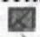 Coincident (Співпадіння) в групі Add Relations (Додати взаємозв’язки).
115. Присвойте ескізу ім’я «Траєкторія».
1 16. Натисніть кнопку Sketch (Ескіз) на панелі інструментів Sketch (Ескіз), щоб закрити ескіз.
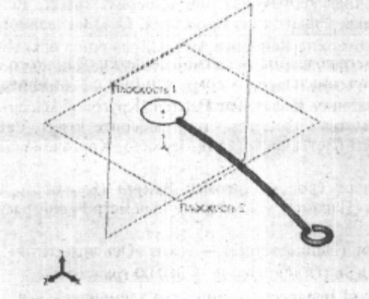
117. Натисніть кнопку Sweep (По траєкторії) на панелі інструментів Features (Елементи) або виберіть Insert, Boss/Base, Sweep з головного меню.
118. В Диспетчері властивостей Sweep (По траєкторії) в групі Profile and Path (Профіль і траєкторія) виберіть:
Profile (Профіль) — ескіз «Відсікання сітки»,
Path (Траєкторія) — ескіз «Траєкторія»,
і натисніть ОК.
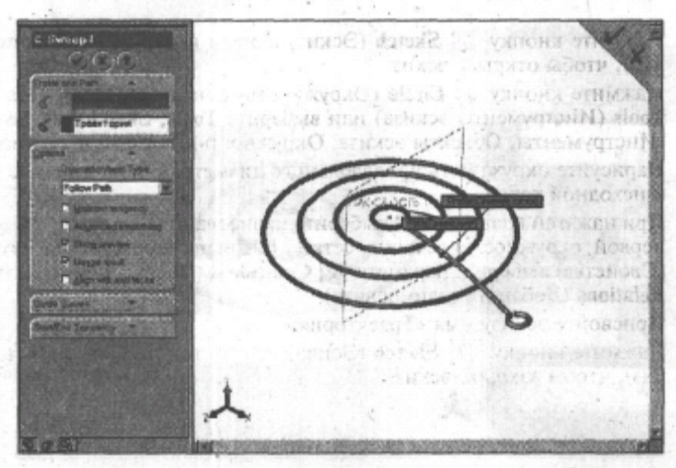
Завершити процес необхідно створенням захисної решітки. Для цього створіть ще три елементи кріплення, аналогічних тим, що були створені раніше.
119. Натисніть кнопку Circular Pattern (Круговий масив) на панелі інструментів Features (Елементи) або виберіть Insert, Pattern/Mirror, Circular
Pattern (Вставка, Масив/Дзеркало, Круговий масив) з головного меню.
120. В Диспетчері властивостей Circular Pattern (Круговий масив) в групі Parameters (Параметри) виберіть параметр Equal spacing (Рівний крок), задайте:
Direction (Напрям) — ескіз «Вісь обертання»; Total Angle (Загальний кут) — 360.00 градусів;
- Number of Instances (Кількість елементів) — 4.
В групі Features to Pattern (Копіювати елементи) з дерева проекту FeatureManager (Диспетчера конструктивних елементів) виберіть:
• «Дуга»;
• «Скоба»;
• «Замикання»;
• «Округлення», і натисніть ОК.
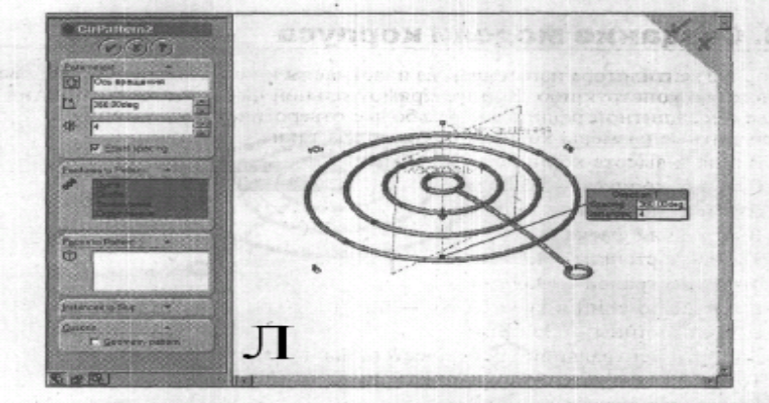
121. Для кращого представлення моделі натисніть ПКМ на ті елементи в дереві проекта FeatureManager, які видно на моделі (наприклад «Площина 1», «Площина 2» і т.д.), і виберіть з контекстного меню Hide (Скрити).
122. Натисніть клавишу F, щоб змінити вигляд захисної решітки.
123. Натисніть кнопку 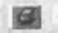 Shadows in Shaded Mode (Тіні в режимі Зафарбувати) на панелі інструментів View або виберіть View, Display, Shadows in Shaded Mode з головного меню.
124. Збережіть документ під назвою «Захисна решітка».
